*Иван Иванов Петров*

*P3-24*

*Документация*

По дадено N да се пресметне N!!

(N двоен факториел).

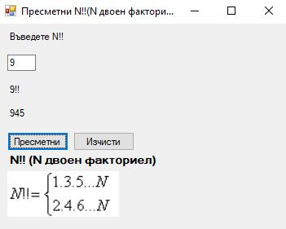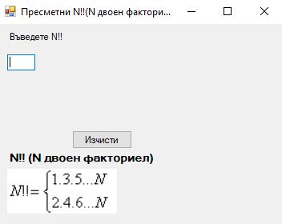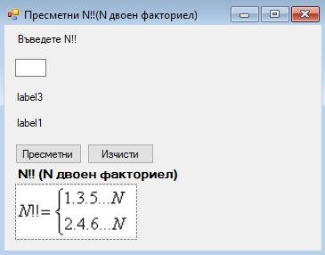using System;

При пускане на програмата лейбълът за резултата се изчиства, а бутонът за пресмятане се скрива. Има картинка, за да покаже основния вид на двойния факториел.

Бутонът за пресмятане се показва само ако се въведе цяло число.

using System.Collections.Generic;

using System.ComponentModel;

using System.Data;

using System.Drawing;

using System.Linq;

using System.Text;

using System.Windows.Forms;

namespace WindowsP3_24

{

public partial class Form1 : Form

{

int N = 0;

public Form1()

{

InitializeComponent();

doItB.Visible = false;

resultLab.ResetText();

nFacLab.ResetText();

}

private void doItB_Click(object sender, EventArgs e)

{

ulong multiply = 1;

if (N != 0)

{

if (N % 2 == 0)

{

for (uint i = 2; i <= N; i += 2)

{

multiply *= i;

}

}

else for (uint i = 1; i <= N; i += 2)

{

multiply *= i;

}

}

else multiply = 0;

resultLab.Text = multiply.ToString();

}

private void clearB_Click(object sender, EventArgs e)

{

doItB.Visible = false;

resultLab.ResetText();

nBox.ResetText();

nFacLab.ResetText();

}

private void nBox_TextChanged(object sender, EventArgs e)

{

bool isRight = false;

try

{

N = int.Parse(nBox.Text);

isRight = true;

}

catch (FormatException)

{

isRight = false;

}

if (isRight)

{

doItB.Visible = true;

nFacLab.Text = N.ToString() + "!!";

}

else doItB.Visible = false;

}

}

}

Примерен вход/изход

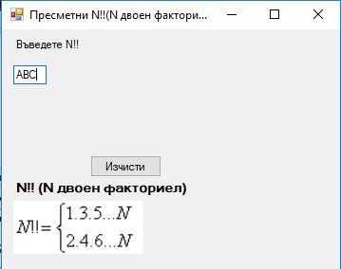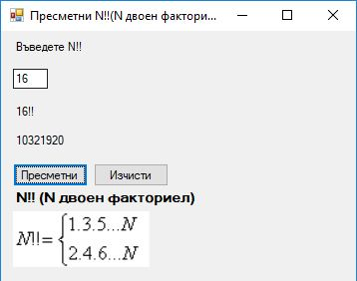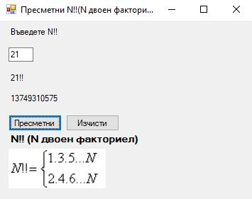using System;

namespace ConsoleP3_24

{

class P3_24

{

static void Main(string[] args)

{

Console.Write("Въведете n!!: ");

uint n = uint.Parse(Console.ReadLine());

ulong multiply = 1;

if (n != 0)

{

if (n % 2 == 0)

{

for (uint i = 2; i <= n; i += 2)

{

multiply *= i;

}

}

else for (uint i = 1; i <= n; i += 2)

{

multiply *= i;

}

}

else multiply = 0;

Console.WriteLine("{0}!! ({0} двоен факториел) е: {1}", n, multiply);

Console.Write("Натиснете клавиш.....");

Console.ReadKey();

}

}

}

Примерен вход/изход

Въведете n!!: 21

21!! (21 двоен факториел) е: 13749310575

Натиснете клавиш.....

Въведете n!!: 16

16!! (16 двоен факториел) е: 10321920

Натиснете клавиш.....